Добрый день. Высылаю  пакет чертежей мебели (Полная  Инструкция по сборке и все чертежи с размерами будут позже).

Посчитайте : Разгрузка-Подъем 8-й этаж (лифт есть) + Сборка- Установка мебели + Установка-Подключение техники (СВЧ, холодильник, духовой шкаф, варочная поверхность, вытяжка).

Требуется установить (собрать)мебель в г.Ялте: ПГТ Массандра, ул.Туристская,д.6 «б», 8этаж., лифт есть. Инструкция производителя подробная по сборке есть; во время сборки будет видеоконференция с технологами производителя мебели,- если возникнут трудности при сборке, или просто вопросы.

Работы производиться будут по Договору подряда.

Почта : sskgo@mail.ru, тел. +7 982 292 77 34 Александр Васильевич.

Ориентировочно начало работ вторая половина июня 2021г. Прошу включить в Ваш график работ, обозначить сколько потребуется времени для сборки и стоимость . Спасибо.

**1).КУХНЯ**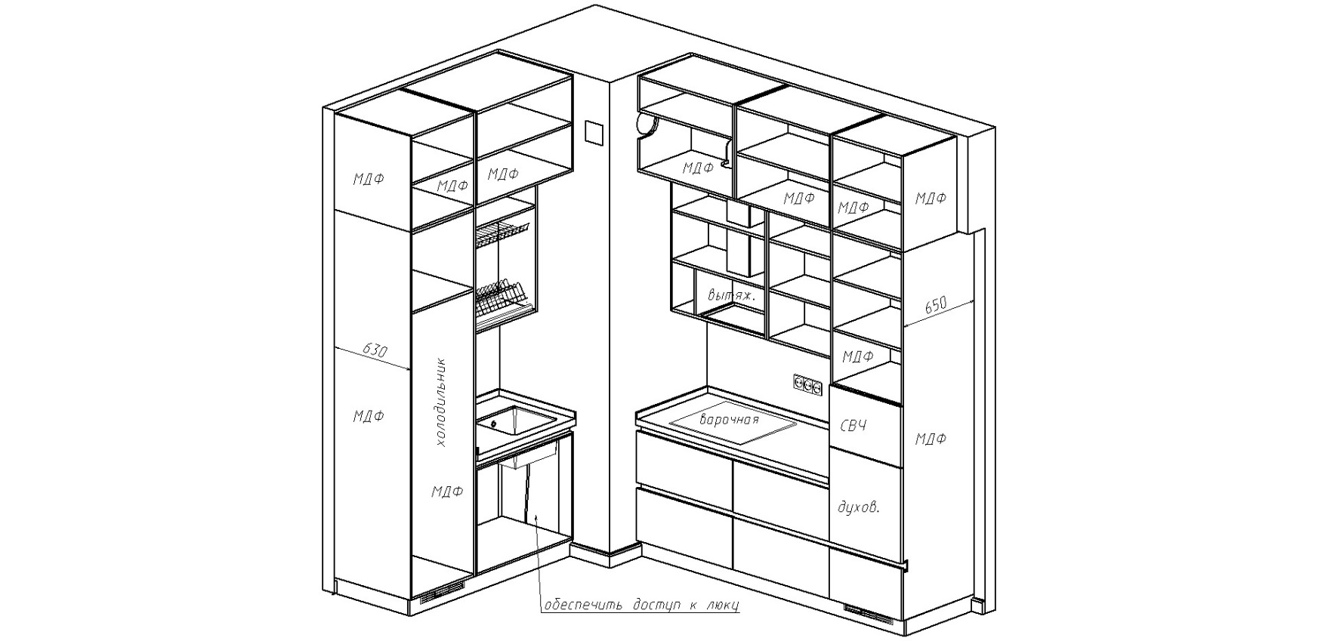

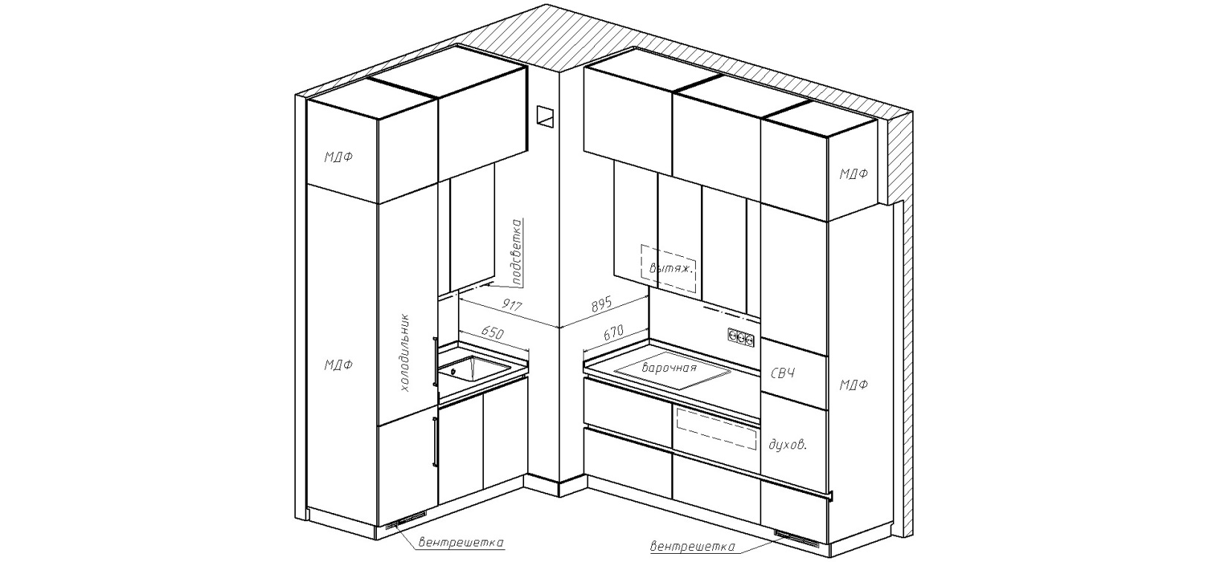

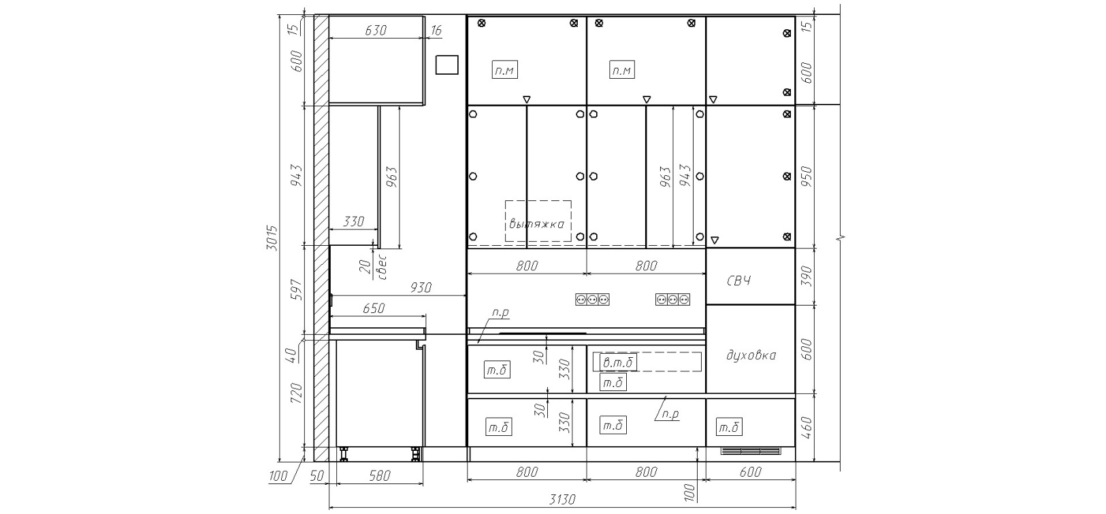

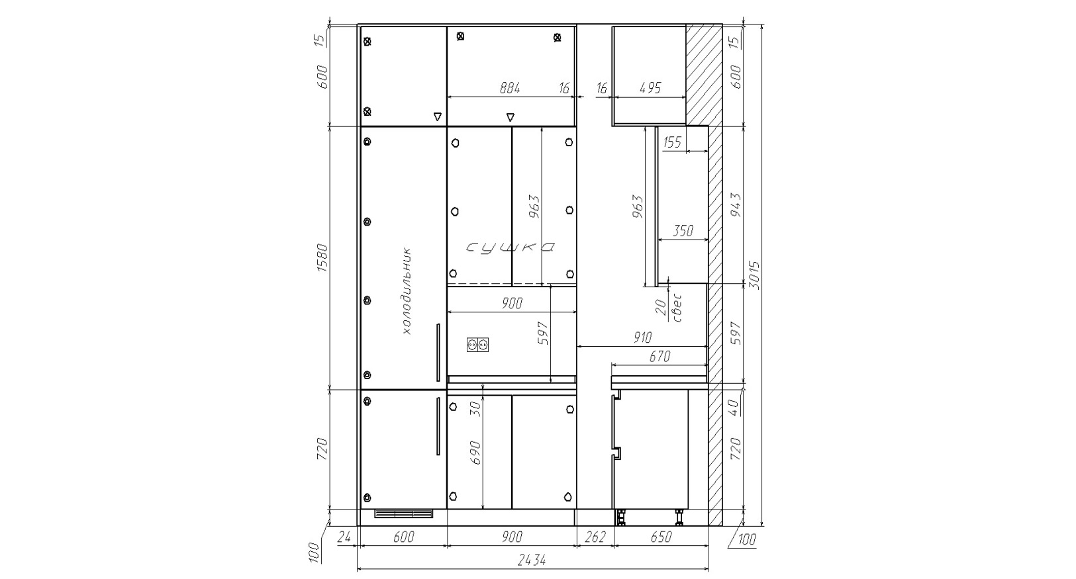

**2).СПАЛЬНЯ**

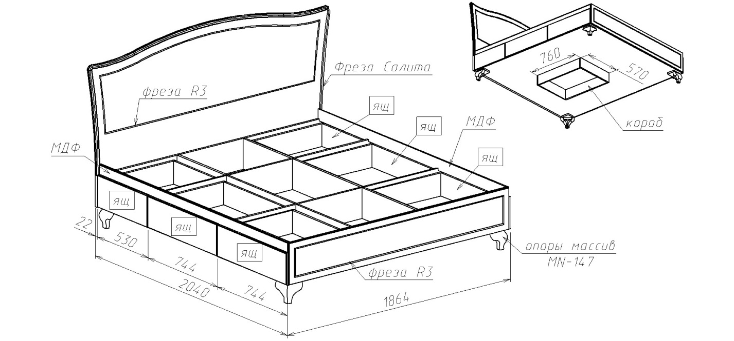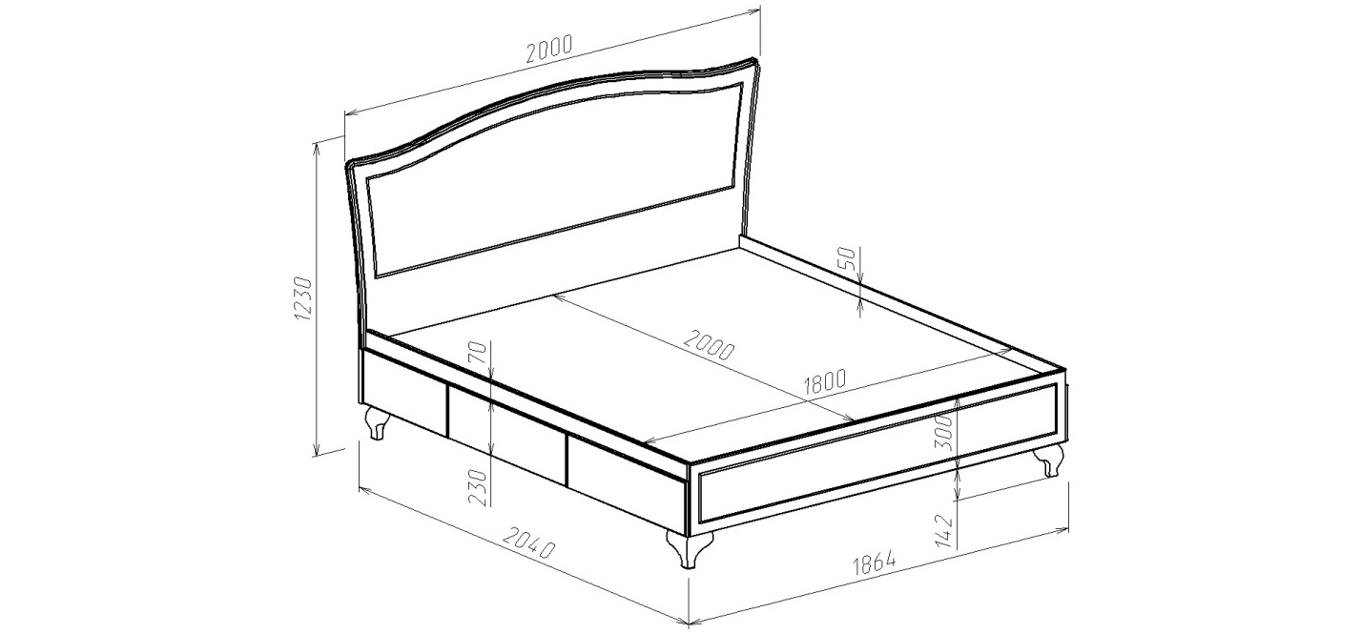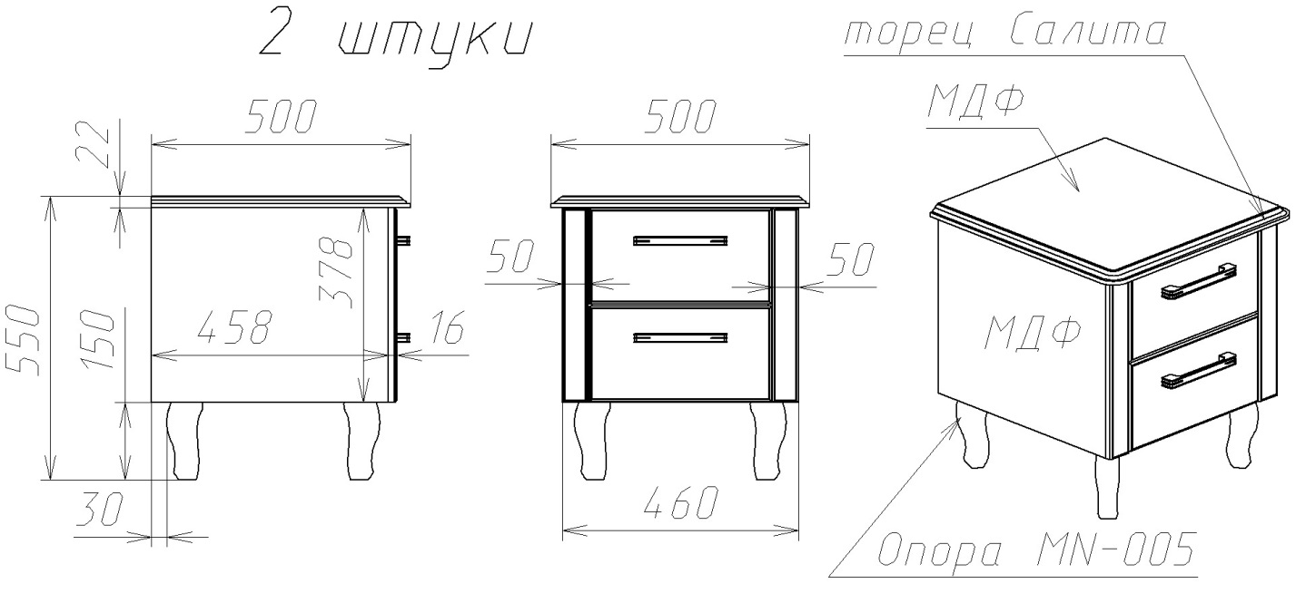

**3).ПРИХОЖАЯ (ШКАФ-КУПЕ+ПЕНАЛ )**

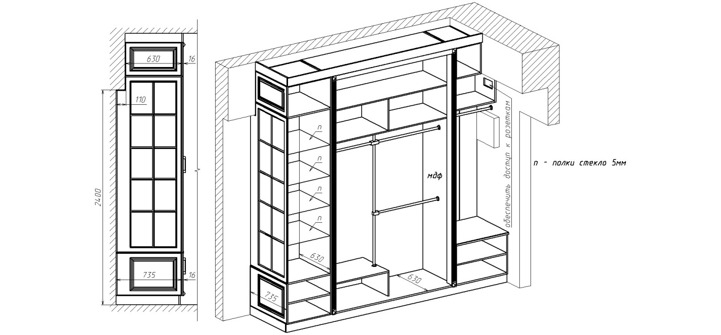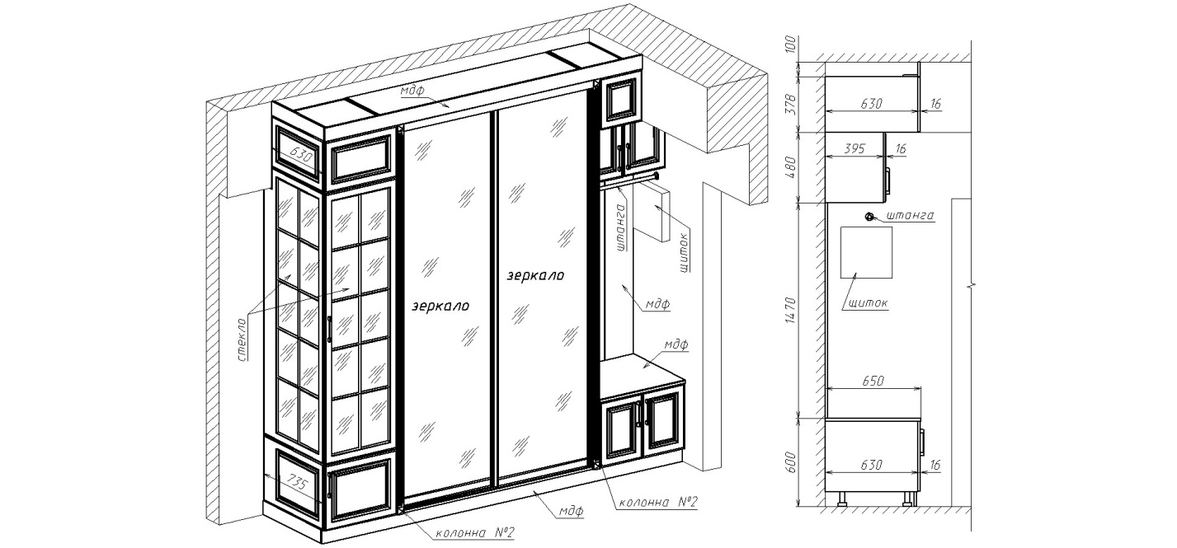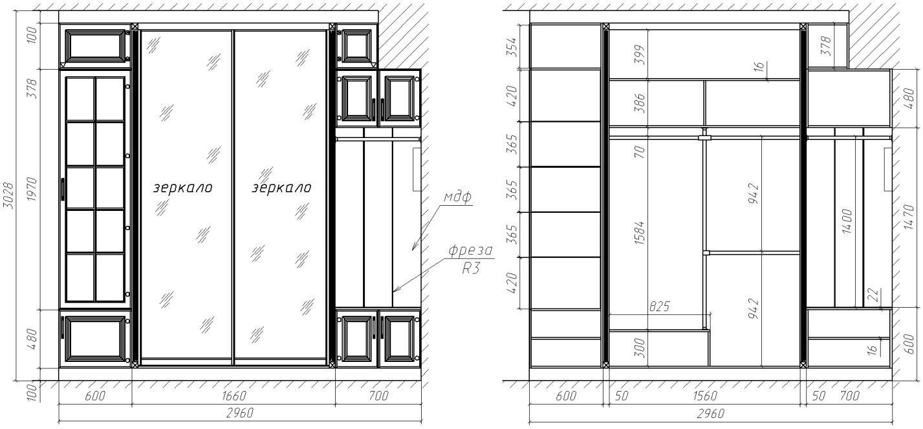

**ПЕНАЛ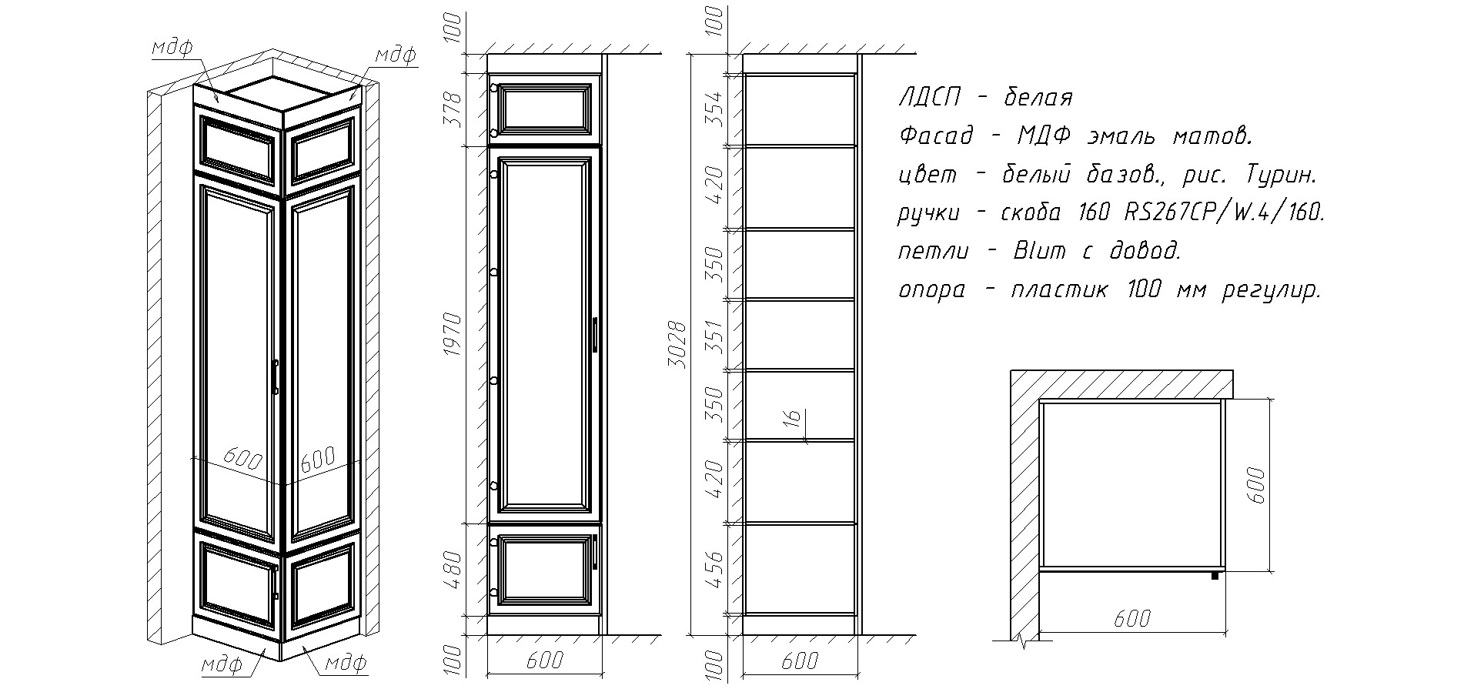4).ТУМБА**

